資料No8
サンプルログ＆グッズ

１、はじめに
愛知県名倉川漁業協同組合が組織する段戸川倶楽部のような釣り人組織を運営していくため、ロゴやグッズは非常に役に立ちます。
中途半端なものではなく、きちんとデザイナーに依頼してロゴを作成することをお勧めします。ロゴやグッズがあることで、会員の一体感が醸成出来ますし、一般の釣り人との差別化が図れます。
また、一般の釣り人への組織PRにも役立ちます。
段戸川倶楽部では、割引年券購入費用2500円とは別に会費1000円を集めていたため、会費を充当して製作しました。

２、サンプルロゴ
以下は段戸川倶楽部のロゴです。
一つのロゴでも、様々なカラーバリエーションを作成しておくと、ロゴを使う状況にあわせて利用しやすくなります。
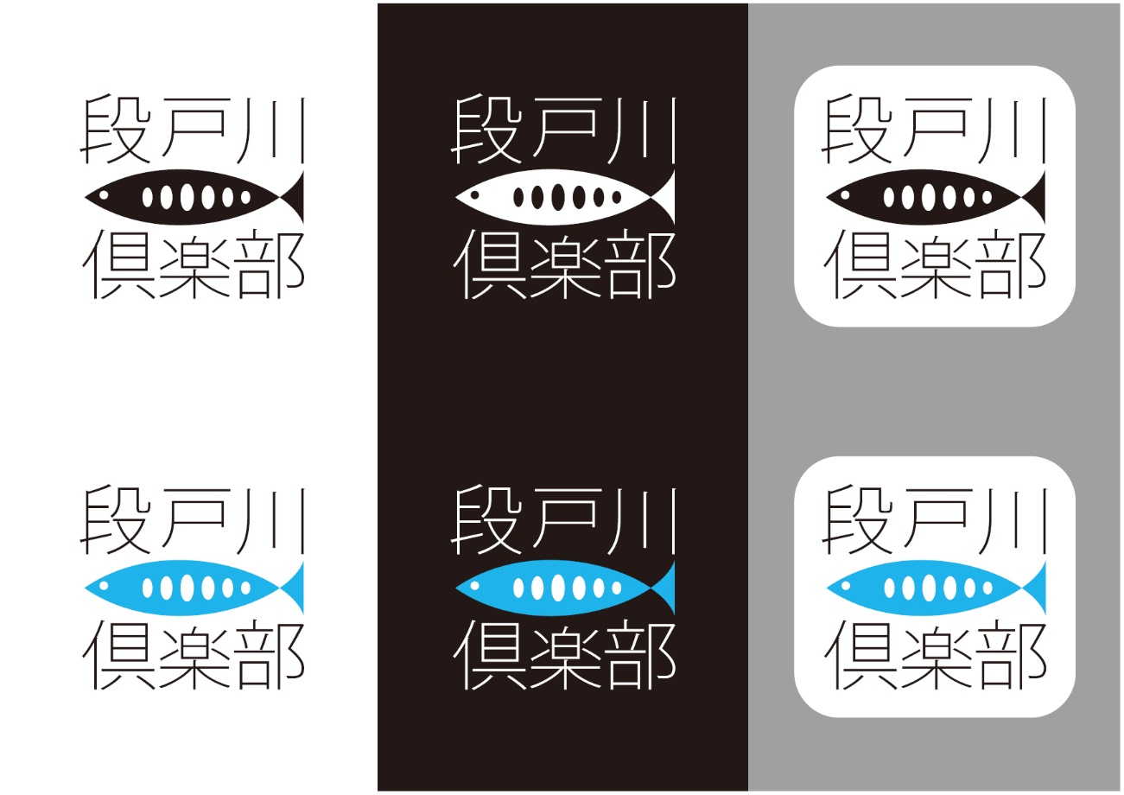

３、サンプルグッズ
以下は段戸川倶楽部で作成したグッズのサンプルです。
①ワッペン
会員がバッグやウェア等、好きな場所にはれるので使い勝手がよいです。
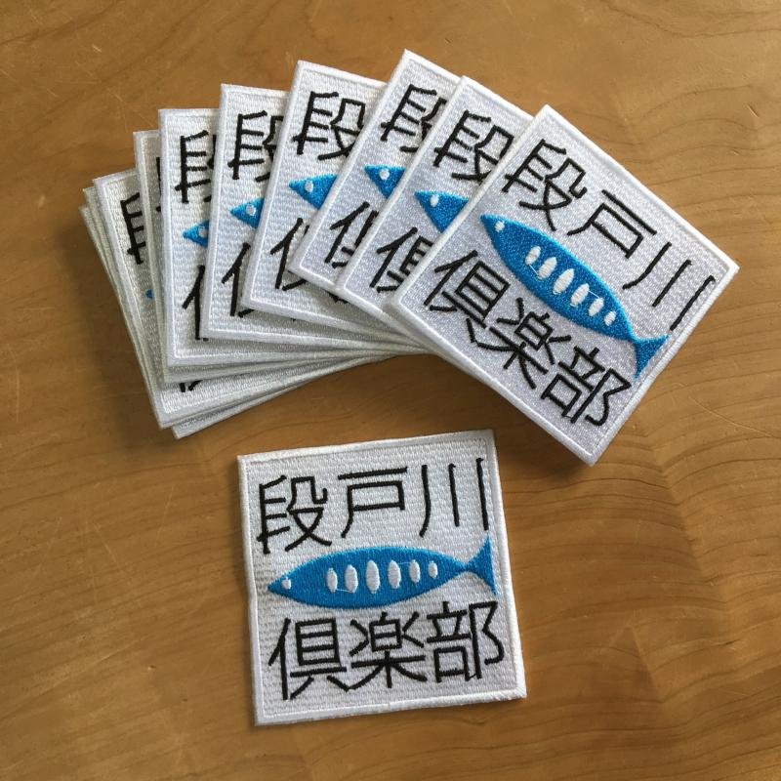

②ステッカー
ステッカーは倶楽部会員が釣行＆監視に行く際に車に貼り付けてもらっています。
他の釣り人からも監視員がいることがわかりますし、会員同士でも他メンバーが来ていることがわかり、交流を深めるきっかけになります。
ステッカーをマグネットに貼ると、釣行時のみつけることが出来るため、さらに使い勝手があがります。
